**Einladung und Ausschreibung**

**25. Warburger Stundenlauf am**

**7. Oktober 2015** 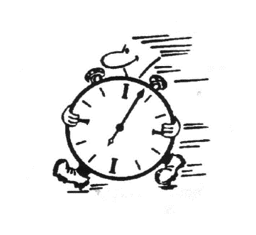

**Ort:**  Hüffertsportplatz Warburg

**Startzeiten:**  Stundenlauf 19:00 Uhr

**Startgeld:** Schülerinnen/Schüler 2,00 Euro

Jugendliche 2,00 Euro

Erwachsene 4,00 Euro

**Anmeldung:** Alexander Selter

Marktstr. 8

34414 Warburg

Tel./Fax: 05641-5761

Mail: alexander.selter@warburgersv.de

Anmeldungen bitte bis zum 5. Oktober 2015. Nachmeldungen sind bis 30 Minuten vor Start möglich.

**Wertung/**

**Auszeichnungen:** Frauen- und Männer Mannschaftswertung. Die 3 besten Läufer und Läuferinnen eines jeden Vereins kommen in die Wertung.

Pokale für den/die Gesamtsieger und für die beste Frauen- und Männer Mannschaft.

Urkunden für alle Teilnehmer.

**Ergebnisse:** Ergebnislisten und Informationen unter [www.warburgersv.de](http://www.warburgersv.de)